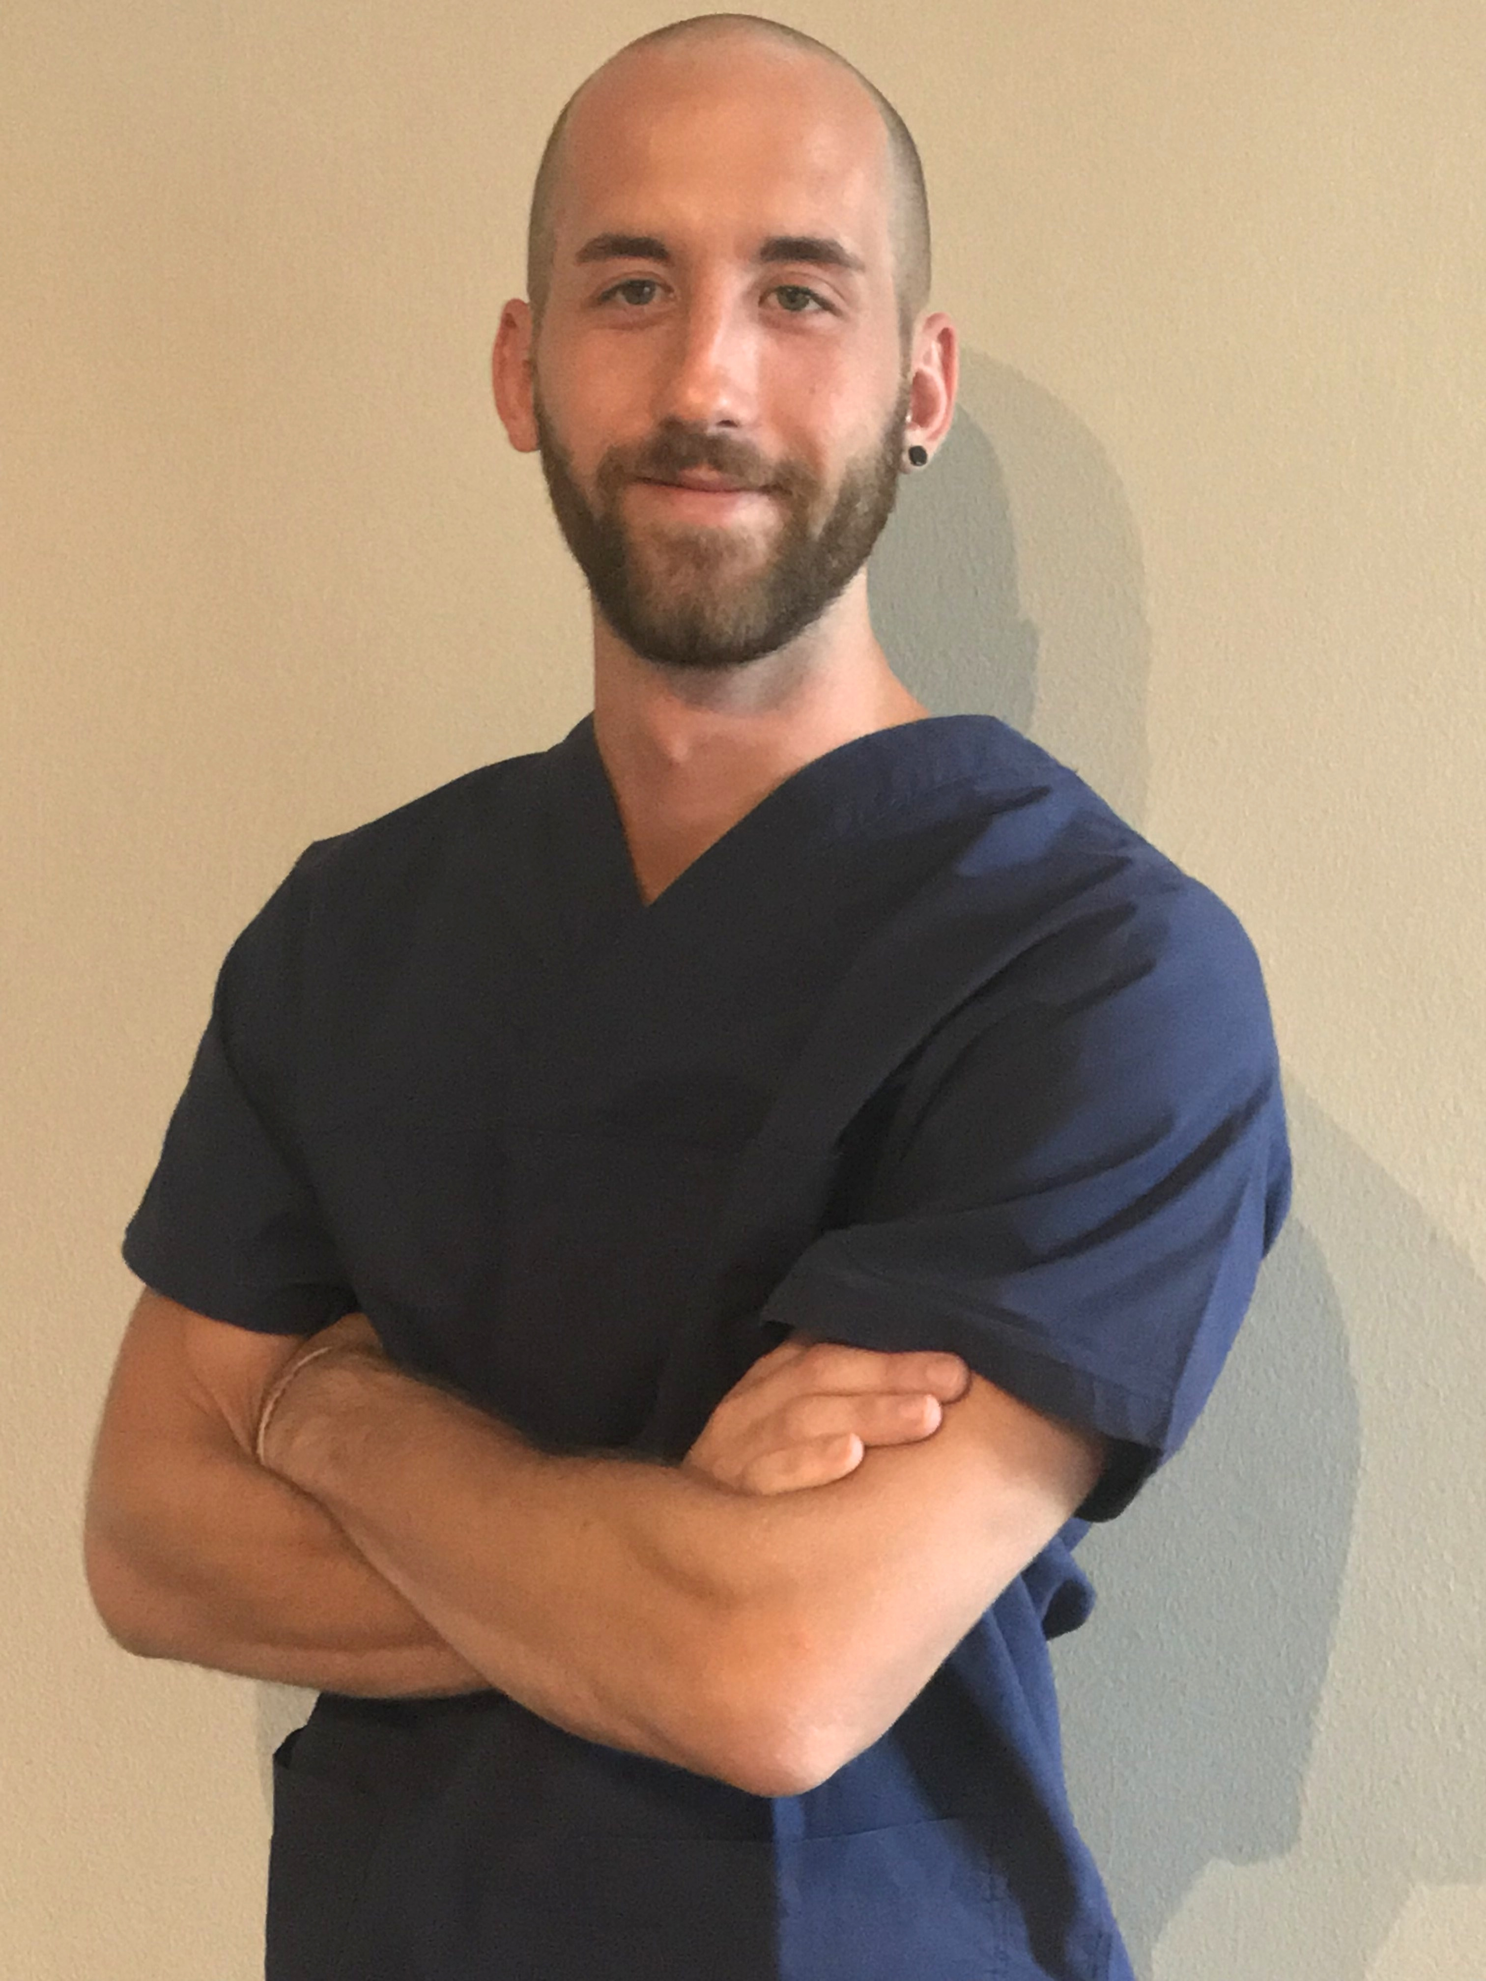

Curriculum Vitae di Gianluca Simonetti
CURRICULUM VITAE

Gianluca Simonetti

Via dei transiti 24 (20127)

3895314336

simonetti.osteo@gmail.com

16.12.1989

Esperienze lavorative:

Anno accademico 2018-2020

Docente al terzo anno full time e part-time manipolazioni vertebrali (corso per medici e fisioterapisti) dipartimento di osteopatia Strutturale presso I.S.O.

Istituto Superiore di Osteopatia

Da Maggio 2018 ad oggi

Osteopata Studio Di Osteopatia

Via Policarpo Petrocchi 21, Milano

Da Luglio 2018 a settembre 2020

Osteopata presso Studio Di Osteopatia

Via Sardegna 32, Milano

2013 ad Gennaio 2019

Osteopata presso Studio Medico Via Padova 41

2013-2018

Osteopata presso Studio Osteopatico,

Via Privata Meucci 70, Milano

2012- 2017

Osteopata presso studio fisioterapico Da Col-Paloschi Via Ippolito Nievo 42 Sesto San Giovanni-Milano

2013 a oggi

Tutor Clinico, Settore universitario: Istituto Superiore di Osteopatia, Centro di medicina osteopatia

2013-2018

Curriculum Vitae di Gianluca Simonetti

Assistente alla docenza

Settore universitario: dipartimento di osteopatia Strutturale dell'Istituto Superiore di Osteopatia

2013-2014

Tutor clinico presso Ospedale Istituto Palazzolo Settore universitario Fondazione Don Gnocchi presso il reparto di Fisioterapia e riabilitazione geriatrica generale

Istruzione e formazione

2014-2020

Master of Science in Advanced Osteopathic Practice, accreditato da Buckinghamshire New University, presso I.S.O.

2019-2020
Progetto di Tesi Master of Science in Advanced Osteopathic Practice Sensibilizzazione centrale dolore cervicale cronico e correlazione con il colpo di frusta: uno studio osservazionale

2010-2013

Progetto di Tesi “Efficacia del trattamento manipolativo osteopatico su dolore lombo pelvico e incontinenza urinaria da sforzo, uno studio randomizzato”
presso Ospedale I.C.P. Sesto San Giovanni dipartimento di ostetricia e ginecologia

2008 - 2013

Bachelor of Science in Osteopathy Istituto Superiore di Osteopatia – University of Wales (UK) Formazione quinquennale full-time - 240 crediti formativi ECTS

Corsi post-gradutate

2020

Master of Science in Advanced Osteopathic Practice, accreditato da Buckinghamshire New University, presso I.S.O.

2020

Formazione in osteopatia tradizionale pediatrica secondo gli insegnamenti di Viola Fryman. Relatore: Stefano Bonomi, Monica Filisetti

2019

Osteopatia e Optometria, per una positiva collaborazione. Relatore: Dott. Claude A. Valenti.
2019
Master di formazione professionale teorico-pratico in Olismologia® e Metodo Mas.Cur.Int.^{®-}Relatore: Dottor Lorenzo Paride Capello
2019

Osteopatia Somato Emozionale 4° Livello - Relatore Ugo Di Cocco
2019

Osteopatia Somato Emozionale 3° Livello - Relatore Ugo Di Cocco
2019
Corso avanzato nell’ambito della Respirazione Primaria– 6° Livello – Marco Strada Soma – Milano
2018
Corso avanzato nell’ambito della Respirazione Primaria– 5° Livello – Marco Strada Soma – Milano
2018- 2019
Postgraduate Certificate in pratica osteopatica avanzata in ambito pediatrico Bucks New University (UK)
2018
Corso avanzato nell'ambito della Respirazione Primaria – 4° Livello – Marco Strada Soma – Milano

2018

Osteopatia Somato Emozionale 2° Livello - Relatore Ugo Di Cocco

2017
Corso avanzato nell'ambito della Respirazione Primaria – 3° Livello – Marco Strada Soma – Milano
2017
Corso avanzato nell'ambito della Respirazione Primaria – 2° Livello – Marco Strada Soma – Milano
2017

Abilità palpatoria osteopatica applicata all'ambito cranico" Relatore Didier Lehougre D.O
2017
“Abilità palpatoria applicata e percezione nel sistema viscerale nella medicina Osteopatica relatore Didier Lehougre D.O.
2017
Corso avanzato nell'ambito della Respirazione Primaria – 1° Livello – Marco Strada Soma – Milano
2014-2015
Postgraduate Certificate in Academic & Clinical Education British School of Osteopathy – London (UK)

2013

L’approccio osteopatico alla gravidanza

Relatore: Renzo Molinari Presso. Istituto Superiore di Osteopatia
2010
Diploma – Dissection course - Transmit Philipps University Marburg – Germany

dal 2010 ad 2012
Kinesiologia applicata, Osteopatia sportiva, neuro-taping somato-sensoriale, Graston technique

Altri percorsi e certficazioni

Nel 2019 ho completato la formazione in Olismologia, disciplina fondata dal Dottor Lorenzo Paride Capello

Ho studiato nel 2014 Massaggio Thailandese tradizionale presso WAT PO and CHETAWAN School a Bangkok.
Ho studiato tra il 2015-2018, Tuinà e tecniche complementari di medicina tradizionale cinese presso Scuola Tao, Milano

Dal 2015 pratico Hara Yoga, disciplina fondata dal Maestro Giò Fronti e compio nel 2016 il primo viaggio in India per approfondire lo studio dell’Hatha Yoga

Ulteriori informazioni

Membro R.O.I. registro Osteopati D’Italia tessera numero 3511

“Autorizzo al trattamento dei miei dati personali, ai sensi del D.lgs. 196 del 30 Giugno 2003".

